Chapter 8
1. 74164 시프트 레지스터를 이용해서, 최근 10개의 입력이 0이면 출력 1을 내는 시스템을 설계하라.
ANS>
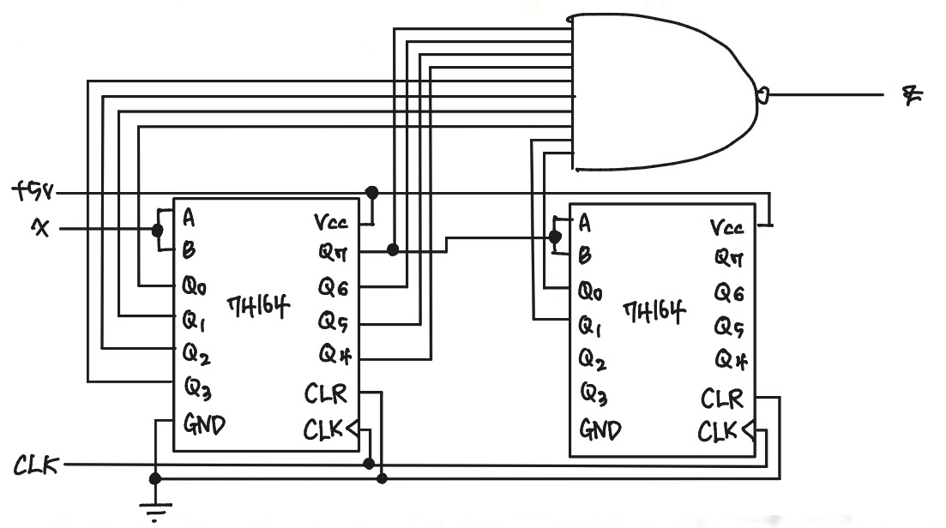

4. 입력이 정확히 6클럭 동안에 1이면 출력이 0이 되는 시스템을 설계하라
ANS>
a. 하나의 4비트 카운터
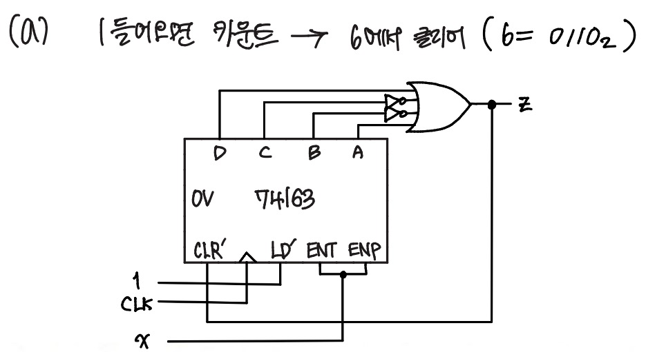
b. 하나의 8비트 시프트 레지스터
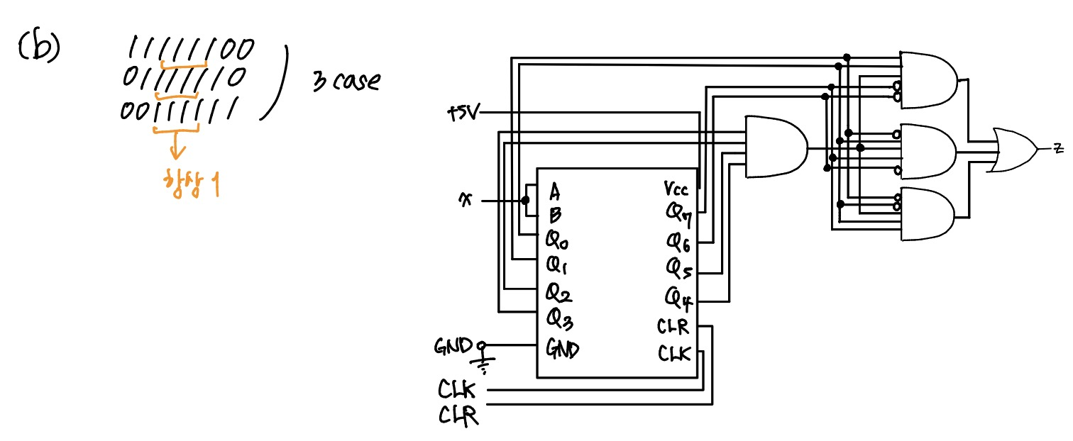

11. 최근 4개의 입력 중에서 적어도 3개(현재 값 포함)가 0이면 출력z가 1인 시스템의 블록도를 보여라. 상태표나 상태도는 보일 필요는 없고, 어떤 종류의 플립플롭과 게이트도 사용할 수 있다.
ANS>
